

**Contenido**

1. OBJETIVO 3

2. ALCANCE 3

3. DEFINICIONES 3

4. CONDICIONES DE USO 3

5. DESCRIPCIÓN DEL MANUAL DE USUARIO. 4

1. OBJETIVO**.**

Establecer los pasos a seguir para realizar transacciones de envío y recepción de dineros de manera inmediata por medio de la opción TRANSFIYA

1. ALCANCE.

Aplica a todos los asociados de la Cooperativa Coopeaipe en el momento de utilizar el servicio TRANSFIYA

1. DEFINICIONES.
   1. **Asociado:** Es toda aquella persona que tiene abierta una cuenta en Coopeaipe, y la cual está asociada a un producto.
   2. **Captcha**: Es un sistema de reconocimiento para saber si el usuario que está accediendo a una aplicación es un humano o es una máquina que procesa datos automáticamente.
   3. **Código de Seguridad (OTP):** Clave de un solo uso que se utiliza para realizar transacciones financieras (transferencias de fondos, pagos, inscripción de cuentas, entre otras transacciones).
   4. **Código de Producto:** Código que se consulta en el módulo de “Mis Productos” del Portal Transaccional, con el fin de realizar transferencias interbancarias desde un banco con destino a una cuenta que se tenga en Coopeaipe, igualmente aplica para transferencias intercooperativa e intracooperativa.
   5. **Entidad Financiera Originadora:** Entidad financiera que envía transferencias electrónicas por mandato de un cliente a través del sistema de Transferencias Inmediatas.
   6. **Entidad Financiera Receptora:** Entidad financiera que recibe transferencias electrónicas a través del sistema de Transferencias Inmediatas, para aplicar a las cuentas de sus clientes.
   7. **Portal Transaccional:** Servicio a través de Internet mediante el cual los Asociados de Coopeaipe, pueden manejar integralmente sus productos desde cualquier sitio con altos estándares de tecnología, seguridad y calidad.
   8. **PSE**: Servicio que permite que se pueda realizar pagos de facturas o realizar compras de bienes o servicios, utilizando como medio de pago a PSE.
   9. **Teclado Virtual:** Es un componente de software que permite ingresar caracteres en dispositivos informáticos o de comunicación
   10. **Transfi Ya:** Esta opción permite el envío y recepción de transferencias desde la Red hacia la banca y viceversa, para ser acreditadas en las cuentas de los asociados de Coopeaipe de manera inmediata, sin necesidad de esperar los ciclos de compensación que tiene definidos ACH Colombia en la actualidad.

# CONDICIONES DE USO

* 1. **Condiciones Transferencias Ya (Transfi-Ya)**
     1. El estado del envío de Dinero puede ser consultado por el cliente originador en la Opción de pagos y transferencias / soporte transaccional del Multiportal Coopeaipe.
     2. El sistema de transferencias YA dará 24 horas para que el cliente receptor de la transferencia la acepte, pasado este tiempo el sistema reversa la transacción y acredita el dinero a la cuenta del asociado que envió el dinero.
     3. Una vez enviado el Dinero, ACH Colombia genera al usuario receptor un mensaje de texto notificándole que le ha sido enviado dinero y el número de celular desde el cual se originó la transacción.
     4. Si se desea establecer una relación de confianza con varios de sus productos por ej.: que el dinero sea depositado en su cupo de crédito en vez de su cuenta de ahorros, deberá eliminar la relación de confianza anterior y realizar el proceso descrito anteriormente para definir el cupo de crédito como la “cuenta” relacionada por defecto.

# DESCRIPCIÓN DEL MANUAL DE USUARIO.

* 1. **Enviar dinero** 
     1. Ingresar a la APP de COOPEAIPE - Red Coopcentral y seleccionar Pagos y Transferencias.

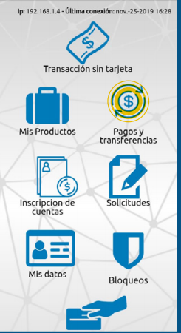

* + 1. Seleccionar el icono de TRANSFIYA

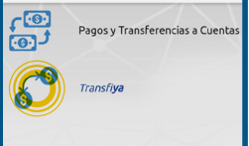

* + 1. Seleccionar la opción de Enviar Dinero.

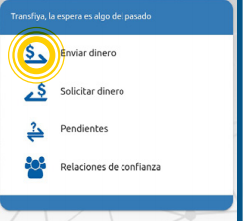

* + 1. Digitar o seleccionar el número celular al cual se le va a Enviar el Dinero. En el campo señalado se puede digitar el nombre del contacto, el número del celular o buscar entre los contactos del celular el número al cual le va a Enviar Dinero.
    2. En caso de que el contacto o número de celular no exista, el asociado /cliente debe crear el contacto.

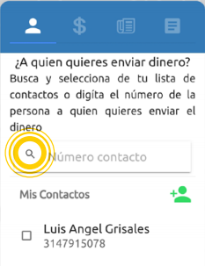

* + 1. A continuación, se selecciona la cuenta desde la cual el cliente originador va a Enviar el Dinero.
    2. Digitar el Valor a enviar.
    3. Ingresar una breve descripción del motivo que genera el envío del dinero y fi­naliza pulsando el botón Continuar.

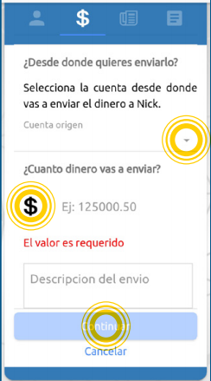

* + 1. Ingresar el OTP o código de seguridad enviado al celular.

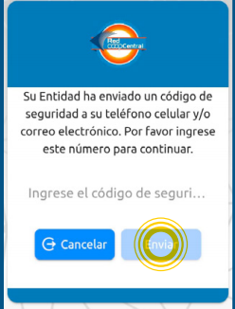

* + 1. Finaliza pulsando el botón Enviar.
    2. En el resumen de la transacción, se pulsa el botón Enviar Dinero. A continuación, el sistema muestra el costo de la transacción. Si se desea seguir con la operación se pulsa el botón Continuar, en caso contrario se pulsa el botón Cancelar.
    3. El valor del costo de la transacción o comisión es el que la entidad defina de acuerdo con sus políticas internas.

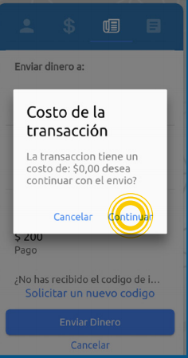

* + 1. De manera inmediata se muestra el estado del Envió del Dinero (exitoso o declinado). Para salir de esta ventana se da clic en el botón OK.
    2. Una vez Enviado el Dinero, se generará un mensaje de texto noticiándole que le ha sido enviado dinero y el número de celular desde el cual se originó la transacción.

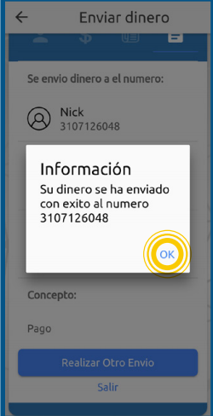

* 1. **Solicitar dinero**
     1. Seleccionar la opción de Solicitar Dinero.

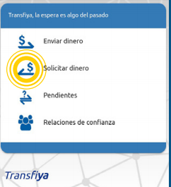

* + 1. Digitar el nombre del contacto o número celular al cual se le va a Solicitar Dinero. Para seleccionar el contacto se pulsa el botón de Mis Contactos, al dar clic en este botón se despliega la ventana con los contactos que se tienen creados en el celular.

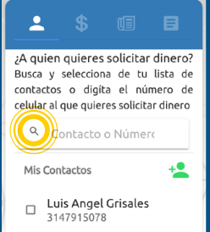

* + 1. Seleccionar la cuenta en la cual se desea recibir el dinero. Digitar el Valor solicitado Ingresar una breve descripción del motivo que genera la solicitud de dinero y fi­naliza pulsando el botón Continuar.

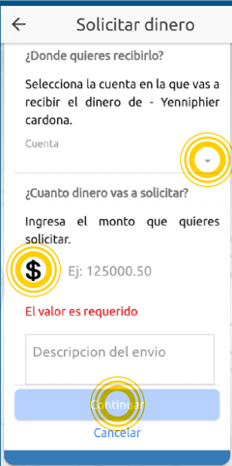

* + 1. Aparecerá el resumen de la transacción pulsar el botón solicitar dinero.
    2. Ingresar el OTP o código de seguridad enviado al celular.



* + 1. Finaliza pulsando el botón Enviar
    2. De manera inmediata el sistema muestra que la Solicitud de Dinero ha sido exitoso o declinada, Para salir de esta ventana se da clic en el botón OK.

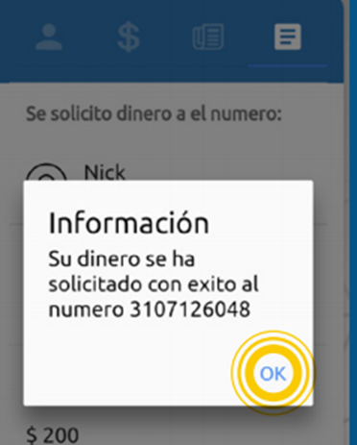

* 1. **Recibir Dinero**
     1. Seleccionar la opción de Pendientes.

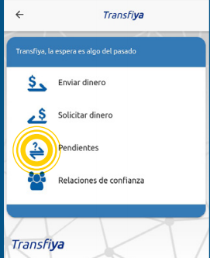

* + 1. Seleccionar el icono de Recibir Dinero.

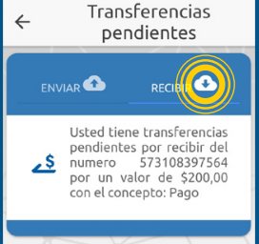

* + 1. Seleccionar la cuenta en la cual se desea recibir el dinero. Pulsar el botón Recibir.

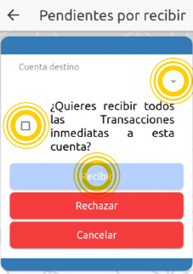

* + 1. Una vez ejecutado el paso anterior, el sistema con­firma la acreditación del dinero en la cuenta seleccionada; para ­finalizar pulsar el botón OK. Si no se establece la relación de confi­anza, siempre deberá realizar el proceso anterior.

